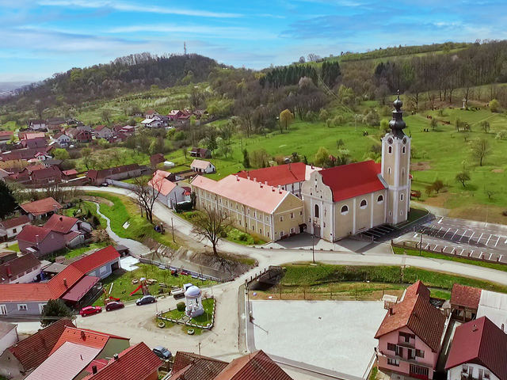

**Vodič za građane** **za 2024. godinu**

**Općina Cernik**

**Poštovani građani,**

predstavljamo Vam *Vodič za građane* za 2024. godinu. U njemu je prikazano iz kojih izvora Općine Cernik ostvaruje rashode te za koje namjene i u koje projekte ih raspoređuje. U želji za transparentnošću raspolaganja javnim novcem i boljom komunikacijom s našim građanima nastavljamo s projektom koji se nalazi na Internet stranici [www.proracun.hr](http://www.proracun.hr/) te na našoj službenoj internetskoj stranici <https://cernik.hr/wp/> .

Ukupni prihodi i rashodi Općine Cernik za 2024. godinu planirani su u iznosu od 4.287.767,89 eura.

Brojnim i opsežnim komunalnim projektima na području cijele Općine želimo osigurati visoku kvalitetu života svih naših građana. Kao i dosadašnjih godina veliki dio novca iz proračuna izdvojili smo za održavanje nerazvrstanih cesta, komunalne infrastrukture, javnih površina, javne rasvjete, groblja, javne radove, te energetsku obnovu HNK Mladost Cernik, doma Baćin Dol i područne škole u Šumetlici.

Nastavljamo s projektom koji nam je od velike važnosti, a to je izgradnja poljoprivredno poduzetničkog inkubatora. Svakako treba spomenuti i ostale projekte čija će realizacija značajno doprinijeti rastu i razvoju naše Općine, a to su izgradnja ceste u Ul. Franje Tuđmana i Kulmera, nogostupa u Ul. Svetog Roka, energetski učinkovite javne rasvjete, trafostanice u industrijskoj zoni, rekonstrukciju mosta preko potoka Šumetlica „Prkos“, a sve u cilju podizanja kvalitete života naših stanovnika.

Demografskim mjerama na području Općine Cernik nastojimo pomoći roditeljima i našim najmlađima te osigurati preduvjeti za potrebiti demografski rast. Stoga smo osigurali sredstva za nabavku opreme za novorođenčad, sufinanciranje mladih obitelji.

Želimo ulagati u mlade, njihovo obrazovanje i poticati ih da budu što uspješniji, jer mladi i obrazovani ljudi temelj su našeg društva. Stoga izdvajamo sredstva za stipendije i školarine, sufinanciramo troškove školskog prijevoza i knjiga, te sredstva za održavanje susreta malih pjesnika Slavonije i Baranje (OŠ Matija Gubec). Ovim mjerama olakšavamo financijski teret školovanja ali i nagrađujemo njihov trud i uspjehe.

Proračunom su naravno obuhvaćene i socijalne potrebe mještana. Pružamo pomoć osobama slabog imovinskog stanja, socijalnu pomoć, prigodne darove mještanima Općine, sufinanciramo poštanske usluge te udrugu umirovljenika. Nastavljamo provoditi projekt “Zaželimo zajedno više” – Program zapošljavanja žena, gdje je fokus na zapošljavanju žena u nepovoljnom položaju na tržištu rada, a krajnji korisnici su starije osobe i osobe u nepovoljnom položaju u zajednici.

Financiranjem udruga koje djeluju na području naše Općine želimo očuvati našu kulturnu baštinu, povezati građane kroz obilježavanje bitnih događaja te u suradnji s Turističkom zajednicom ulažemo u promociju turizma i turističke ponude.

Kroz ovaj projekt želimo Vam prenijeti informacije pomoću kojih možete pratiti raspolaganje proračunskim sredstvima. Vi, drage građanke i građani, možete svojim prijedlozima i komentarima pridonijeti zajedničkom nam cilju da dostupne resurse raspodijelimo na što učinkovitiji način za boljitak i napredak naše zajednice.

Savjetovanje za Prijedlog Proračuna Općine Cernik za 2024. godinu možete pronaći [OVDJE](http://www.proracun.hr/savjetovanja-detalji.php?kid=40&id=2875).

Načelnik Općine

Vitomir Žakić

**Što je proračun?**



Proračun je akt kojim se procjenjuju prihodi i primici te utvrđuju rashodi i izdaci za proračunsku godinu, a sadrži i projekciju prihoda i primitaka te rashoda i izdataka za slijedeće dvije godine. Proračun nije statičan akt, već se sukladno Zakonu može mijenjati tijekom proračunske godine, odnosno donose se Izmjene i dopune proračuna.

**Sadržaj proračuna**

Proračun JLS sastoji se od plana za proračunsku godinu i projekcija za sljedeće dvije godine. Proračun JLS sastoji se od općeg dijela, posebnog dijela i obrazloženja proračuna.

|  |  |  |
| --- | --- | --- |
| **SADRŽAJ** | **SASTAVNI DIO** | **OPIS SASTAVNOG DIJELA** |
| **Opći dio proračuna** | Sažetak Računa prihoda i rashoda Sažetak Računa financiranja | * ukupni prihodi poslovanja i prihodi od prodaje nefinancijske imovine, ukupni rashodi poslovanja i rashodi za nabavu nefinancijske imovine * ukupni primici od financijske imovine i zaduživanja i izdaci za financijsku imovinu i otplate zajmova |
| Račun prihoda i rashoda | * ukupni prihodi i rashodi iskazani prema izvorima financiranja i ekonomskoj klasifikaciji na razini skupine * ukupni rashodi iskazani prema funkcijskoj klasifikaciji |
| Račun financiranja | * ukupni primici od financijske imovine i zaduživanja i izdaci za financijsku imovinu i otplate instrumenata zaduživanja prema izvorima financiranja i ekonomskoj klasifikaciji na razini skupine |
| Preneseni višak ili preneseni manjak prihoda nad rashodima | * ako ukupni prihodi i primici nisu jednaki ukupnim rashodima i izdacima, opći dio proračuna sadrži i preneseni višak ili preneseni manjak prihoda nad rashodima |
| Višegodišnji plan uravnoteženja | * ako JLP(R)S ne mogu preneseni manjak podmiriti do kraja proračunske godine, obvezni su izraditi višegodišnji plan uravnoteženja za razdoblje za koje se proračun donosi * ako JLP(R)S ne mogu preneseni višak, zbog njegove veličine, u cijelosti iskoristiti u jednoj proračunskoj godini, korištenje viška planira se višegodišnjim planom uravnoteženja za razdoblje za koje se proračun donosi |
| **Posebni dio proračuna** | Plan rashoda i izdataka proračuna JLP(R)S i njihovih proračunskih korisnika | * rashodi i izdaci JLP(R)S i njihovih proračunskih korisnika iskazani po organizacijskoj klasifikaciji, izvorima financiranja i ekonomskoj klasifikaciji na razini skupine, raspoređenih u programe koji se sastoje od aktivnosti i projekata |
| **Obrazloženje proračuna** | Obrazloženje općeg dijela proračuna i obrazloženje posebnog dijela proračuna | * obrazloženje općeg dijela proračuna JLP(R)S sadrži obrazloženje prihoda i rashoda, primitaka i izdataka proračuna JLP(R)S i obrazloženje prenesenog manjka odnosno viška proračuna JLP(R)S * obrazloženje posebnog dijela proračuna JLP(R)S temelji se na obrazloženjima financijskih planova proračunskih korisnika, a sastoji se od obrazloženja programa koje se daje kroz obrazloženje aktivnosti i projekata zajedno s ciljevima i pokazateljima uspješnosti iz akata strateškog planiranja. |

**Proračunski korisnici:**



Proračunski korisnici su ustanove, tijela javne vlasti kojima je JLS osnivač ili suosnivač, a čije je financiranje većim dijelom iz proračuna svog osnivača ili suosnivača. Proračunski korisnici JLS mogu biti dječji vrtići, knjižnice, javne vatrogasne postrojbe, muzeji, kazališta, domovi za starije i nemoćne osobe…

**Zakoni i sankcije:**



Sukladno Zakonu o Proračunu (»Narodne novine«, broj 144/21) Proračun se donosi za jednu fiskalnu (proračunsku) godinu. Kod nas se fiskalna godina poklapa s kalendarskom i traje od 01. siječnja do 31. prosinca. Jedini ovlašteni predlagatelj Proračuna je Općinski načelnik. Općinski Načelnik jedinice lokalne samouprave odgovoran je za zakonito i pravilno planiranje i izvršavanje proračuna, za svrhovito, učinkovito i ekonomično raspolaganje proračunskim sredstvima. Proračun donosi (izglasava) Općinsko vijeće do kraja godine.

Ako se ne donese proračun prije početka proračunske godine, privremeno se, a najduže za prva tri mjeseca proračunske godine, na osnovi odluke o privremenom financiranju koja mora biti donesena do 31. prosinca, nastavlja financiranje poslova, funkcija i programa tijela jedinica lokalne i područne samouprave i drugih proračunskih i izvanproračunskih korisnika.

U slučaju kada je raspušteno samo Općinsko vijeće, a općinski načelnik nije razriješen, do imenovanja povjerenika Vlade Republike Hrvatske, financiranje se obavlja izvršavanjem redovnih i nužnih rashoda i izdataka temeljem odluke o financiranju nužnih rashoda i izdataka koju donosi općinski načelnik.

Po imenovanju povjerenika Vlade Republike Hrvatske, općinski načelnik predlaže povjereniku novu odluku o financiranju nužnih rashoda i izdataka u koju su uključeni ostvareni prihodi i primici te izvršeni rashodi i izdaci u vremenu do dolaska povjerenika. Ako se do 31. ožujka ne donese proračun, povjerenik donosi odluku o financiranju nužnih rashoda i izdataka za razdoblje do donošenja proračuna.

Ako do isteka roka privremenog financiranja nije donesen proračun u jedinici u kojoj je općinski načelnik koji nema zamjenika onemogućen u obavljanju svoje dužnosti, financiranje se obavlja izvršavanjem redovnih i nužnih rashoda i izdataka temeljem odluke o financiranju nužnih rashoda i izdataka koju donosi predstavničko tijelo na prijedlog privremenog zamjenika općinski načelnik iz članka 43.a Zakona o lokalnoj i područnoj (regionalnoj) samoupravi (»Narodne novine«, broj 33/01, 60/01, 129/05, 109/07, 125/08, 36/09, 150/11, 144/12, 19/13, 137/15, 123/17, 98/19, 144/20).

**UKUPAN PRORAČUN, ODNOSNO UKUPNI PRIHODI I PRIMICI, KAO I RASHODI I IZDACI, OPĆINE CERNIK ZA 2024. GODINU, PLANIRANI SU U IZNOSU OD 4.287.767,89 EURA.**

**PRIHODI I PRIMICI**

**Prihodi poslovanja** Općine Cernik za 2024. godinu planirani su u iznosu od 2.404.767,89 eura, a čine ih **prihodi od poreza** planirani u iznosu od 880.066,89 eura, **pomoći iz inozemstva i od subjekata unutar općeg proračuna** planirani su u iznosu od 1.210.211,00 eura, **prihodi od imovine** u iznosu od 19.550,00 eura, **prihodi od upravnih i administrativnih pristojbi, pristojbi po posebnim propisima i naknada** planirani u iznosu od 289.958,00 eura, **prihodi od prodaje proizvoda i robe te pruženih usluga i prihodi od donacija** planirani u iznosu od 4.982,00 eura.

**Primici od financijske imovine i zaduživanja** planirani su u iznosu od 433.000,00 eura za primitke od zaduživanja.

**Vlastiti izvori** – dio viška/manjka iz prethodnih godina koji će se pokriti/rasporediti u planiranom razdoblju u iznosu od 1.450.000,00 eura.

|  |  |  |  |  |  |
| --- | --- | --- | --- | --- | --- |
| **PRIHODI I PRIMICI** | **IZVRŠENJE 2022.** | **PLAN**  **2023.** | **PLAN**  **2024.** | **PROJEKCIJE 2025.** | **PROJEKCIJE 2026.** |
| **6 Prihodi poslovanja** | **2.242.838,08** | **4.539.894,00** | **2.404.767,89** | **2.673.659,07** | **2.671.159,07** |
| **61** Prihodi od poreza | 487.459,57 | 3.042.793,00 | 880.066,89 | 1.273.958,07 | 1.272.458,07 |
| **63** Pomoći iz inozemstva i od subjekata unutar općeg proračuna | 1.484.790,29 | 1.288.811,00 | 1.210.211,00 | 1.110.211,00 | 1.110.211,00 |
| **64** Prihodi od imovine | 30.155,17 | 19.550,00 | 19.550,00 | 19.550,00 | 19.550,00 |
| **65** Prihodi od upravnih i administrativnih pristojbi, pristojbi po posebnim propisima i naknada | 228.222,45 | 179.758,00 | 289.958,00 | 264.958,00 | 264.958,00 |
| **66** Prihodi od prodaje proizvoda i robe te pruženih usluga, prihodi od donacija te povrati po protestira | 12.210,53 | 8.982,00 | 4.982,00 | 4.982,00 | 3.982,00 |
| **7 Prihodi od prodaje nefinancijske imovine** | **12.438,35** | **0,00** | **0,00** | **0,00** | **0,00** |
| **71** Prihodi od prodaje neproizvedene dugotrajne imovine | 12.438,35 | 0,00 | 0,00 | 81.000,00 | 0,00 |
| **8 Primici od financijske imovine i zaduživanja** | **94.401,06** | **0,00** | **433.000,00** | **433.000,00** | **433.000,00** |
| **84** Primici od zaduživanja | 94.401,06 | 0,00 | 433.000,00 | 433.000,00 | 433.000,00 |
| **9 Vlastiti izvori** | **0,00** | **0,00** | **1.450.000,00** | **450.000,00** | **450.000,00** |
| 92 Rezultat poslovanja | 0,00 | 0,00 | 1.450.000,00 | 450.000,00 | 450.000,00 |

|  |  |  |  |  |  |
| --- | --- | --- | --- | --- | --- |
| **RASHODI I IZDACI** | **IZVRŠENJE 2022.** | **PLAN**  **2023.** | **PLAN**  **2024.** | **PROJEKCIJE 2025.** | **PROJEKCIJE 2026.** |
| **3 Rashodi poslovanja** | **1.299.296,91** | **1.235.785,00** | **1.475.808,89** | **1.283.700,07** | **1.281.200,07** |
| **31** Rashodi za zaposlene | 158.186,08 | 303.995,00 | 303.995,00 | 303.995,00 | 303.995,00 |
| **32** Materijalni rashodi | 681.092,33 | 495.056,00 | 603.159,00 | 583.509,00 | 582.009,00 |
| **34** Financijski rashodi | 6.750,20 | 7.000,00 | 7.000,00 | 7.000,00 | 7.000,00 |
| **35** Subvencije | 8.677,31 | 9.640,00 | 9.640,00 | 9.640,00 | 9.640,00 |
| **36** Pomoći dane u inozemstvo i unutar općeg proračuna | 137.063,58 | 131.070,00 | 101.070,00 | 131.070,00 | 131.070,00 |
| **37** Naknade građanima i kućanstvima | 52.533,60 | 96.698,00 | 86.072,00 | 86.072,00 | 86.072,00 |
| **38** Ostali rashodi | 254.992,81 | 192.326,00 | 364.872,89 | 192.414,07 | 192.414,07 |
| **4 Rashodi za nabavu nefinancijske imovine** | **480.687,43** | **3.304.109,00** | **2.378.959,00** | **1.839.959,00** | **1.839.959,00** |
| **41** Rashodi za nabavu neproizvedene dugotrajne  imovine | 4.178,17 | 32.650,00 | 40.000,00 | 0,00 | 0,00 |
| **42** Rashodi za nabavu proizvedene dugotrajne imovine | 376.992,38 | 2.762.559,00 | 2.027.859,00 | 1.613.859,00 | 1.613.859,00 |
| **45** Rashodi za dodatna ulaganja na nefinancijskoj imovini | 99.516,88 | 508.900,00 | 311.100,00 | 226.100,00 | 226.100,00 |
| **5 Izdaci za financijsku imovinu i otplate zajmova** | **0,00** | **0,00** | **433.000,00** | **433.000,00** | **433.000,00** |
| **54** Izdaci za otplatu glavnice primljenih kredita i zajmova | 0,00 | 0,00 | 433.000,00 | 433.000,00 | 433.000,00 |

**Rashodi poslovanja**

**Rashodi poslovanja Općine Cernik za 2024. godinu planirani su u iznosu od 1.475.808,89 eura, a čine ih:**

1. Rashodi za zaposlene planirani u iznosu od 303.995,00 eura,
2. Materijalni rashodi planirani u iznosu od 603.159,00 eura,
3. Financijski rashodi planirani u iznosu od 7.000,00 eura,
4. Subvencije planirane u iznosu od 9.640,00 eura,
5. Pomoći dane u inozemstvo i unutar općeg proračuna planirane u iznosu 131.070,00 eura,
6. Naknade građanima i kućanstvima na temelju osiguranja i druge naknade planirane u iznosu od 86.072,00 eura,
7. Ostali rashodi planirani u iznosu od 364.872,89 eura.

**Rashodi za nabavu nefinancijske imovine**

**Rashodi za nabavu nefinancijske imovine planirani u iznosu od 2.378.959,00 eura, a čine ih:**

1. Rashodi za nabavu neproizvedene dugotrajne imovine planirani u iznosu od 40.000,00 eura,
2. Rashodi za nabavu proizvedene dugotrajne imovine planirani u iznosu od 2.027.859,00 eura,
3. Rashodi za dodatna ulaganja na nefinancijskoj imovini planirani u iznosu od 311.100,00 eura.

**Izdaci za financijsku imovinu i otplate zajmova planirani u iznosu od 433.000,00 eura**

Izdaci za otplatu glavnice primljenih kredita i zajmova Općine Cernik za 2024. godinu planirani su u iznosu od 433.000,00 eura.

**PRORAČUNSKE KLASIFIKACIJE**

Prihodi, primici, rashodi i izdaci proračuna i financijskog plana iskazuju se prema proračunskim klasifikacijama. Sukladno Pravilniku o proračunskim klasifikacijama (»Narodne novine«, broj 26/10, 120/13 i 01/20) proračunske klasifikacije jesu:

* + **Organizacijska klasifikacija** sadrži povezane i međusobno usklađene (hijerarhijski i s obzirom na odnose prava i odgovornosti) cjeline proračuna i proračunskih korisnika koje odgovarajućim materijalnim sredstvima ostvaruju postavljene ciljeve,
  + **Programska klasifikacija** sadrži rashode i izdatke iskazane kroz aktivnosti i projekte, koji su povezani u programe temeljem zajedničkih ciljeva,
  + **Funkcijska klasifikacija** sadrži rashode razvrstane prema njihovoj namjeni,
  + **Ekonomska klasifikacija** sadrži prihode i primitke po prirodnim vrstama te rashode i izdatke prema njihovoj ekonomskoj namjeni,
  + **Lokacijska klasifikacija** sadrži rashode i izdatke razvrstane za Republiku Hrvatsku i za inozemstvo,
  + **Izvori financiranja** sadrže prihode i primitke iz kojih se podmiruju rashodi i izdaci određene vrste i namjene.

Proračun Općine Cernik sastoji se od razdjela, glava i programa. Programi se sastoje od aktivnosti i projekata (kapitalni i tekući projekti).

**OPIS POSEBNOG DIJELA PRORAČUNA**

**Razdjel 001 RAZDJEL I - OPĆINSKO VIJEĆE - 14.857,00 EURA**

**Glava 00101 GLAVA I - OPĆINSKO VIJEĆE - 14.857,00 eura**

**Program 1001 Donošenje akata i mjera iz djelokruga LS i MS - 11.300,00 eura**

Iz proračuna je za predstavnička i izvršna tijela planiran iznos od 11.300,00 eura, za proslavu obljetnica planirano je 4.000,00 eura.

**Program 1002 Političkih stranaka - 3.557,00 eura**

Iz proračuna je za financiranje političkih stranaka planiran iznos od 3.557,00 eura.

**RAZDJEL 002 RAZDJEL II - OPĆINSKA UPRAVA - 4.272.910,89 EURA**

**Program 1010 Promicanje kulture – 6.000,00 eura**

Za građanske udruge i udruge proizašle iz domovinskog rata planirano je 6.000,00 eura.

**Glava 00201 GLAVA II - JEDINSTVENI UPRAVNI ODJEL - 4.266.910,89 eura**

**Program 1003 Pripreme i donošenja akata iz djelokruga tijela - 817.387,00 eura**

Iz proračuna je za stručno i administrativno osoblje planiran iznos od 141.000,00 eura, za opće javne usluge vezane uz Jedinstveni upravni odjel planirano je 234.750,00 eura, za tekuća rezerva proračuna planirano je 3.982,00 eura, za ostale udruge planirano je 2.000,00 eura, za LAG - Lokalne strategije razvoja planirano je 2.655,00 eura, za otplatu kredita planirano je 433.000,00 eura.

**Program 1004 Civilne zaštite i zaštite od požara - 45.130,00 eura**

Za osnovnu djelatnost vatrogasnih postrojbi planirano je 40.000,00 eura, za civilnu zaštitu i spašavanje planirano je 5.130,00 eura.

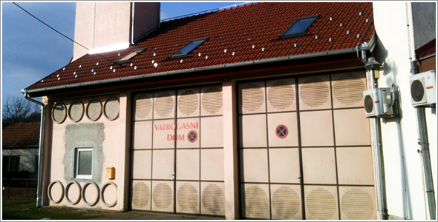

**Program 1005 Ekonomski poslovi – jačanje gospodarstva - 53.640,00 eura**

Za poticanje razvoja turizma planirano je 1.000,00 eura, za subvencioniranje zapošljavanja planirano je 6.640,00 eura, za poticaj poduzetnicima za otvaranje djelatnosti planirano je 3.000,00 eura, za srednjovjekovno graditeljsko i povijesno nasljeđe cerničkog kraja planirano je 3.000,00 eura, za turističku zajednicu planirano je 40.000,00 eura.

**Program 1006 Održavanje objekata i opreme - komunalne infrastrukture - 750.110,00 eura**

Za održavanje komunalne infrastrukture – javne rasvjete planirano je 20.000,00 eura, za odvodnju oborinskih atmosferskih voda planirano je 1.000,00 eura, za održavanje javnih površina planirano je 35.000,00 eura, za održavanje nerazvrstanih cesta planirano je 130.000,00 eura, za tekuće održavanje groblja planirano je 49.000,00 eura, za javne radove – revitalizaciju planirano je 11.500,00 eura, za tekuće održavanje komunalne infrastrukture planirano je 30.000,00 eura, za komunalni pogon planirano je 16.000,00 eura, za obnovu doma u Šumetlici planirano je 5.000,00 eura, uređenje parkirališta u dvorištu općine planirano je 30.000,00 eura, za program zaželimo zajedno više planirano je 196.510,00 eura, za energetsku obnovu HNK Mladost Cernik planirano je 133.000,00 eura, za energetsku obnovu doma Baćin dol planirano je 66.500,00 eura, za energetsku obnovu područne škole u Šumetlici planirano je 26.600,00 eura.



**Program 1007 Gradnje objekata i opreme komunalne infrastrukture - 2.216.317,82 eura**

Za poljoprivredno poduzetnički inkubator planirano je 880.001,00 eura, za dovršetak zgrade sofk-e planirano je 6.700,00 eura, za izgradnju ceste (Ul. F. Tuđmana, Kulmera) planirano je 540.000,00 eura, za vodovod Opatovac planirano je 34.242,48 eura, za projektnu dokumentaciju – vodovod C. Šagovina planirano je 60.216,34 eura, za energetski učinkovitu javnu rasvjetu planirano je 16.458,00 eura, za izgradnju nogostupa Ul. Sv. Roka planirano je 100.000,00 eura, za izradu nove ulice – Vinogradska planirano je 4.000,00 eura, za sustav odvodnje u Općini Cernik planirano je 52.000,00 eura, za pješačku stazu u Ulici Sv. Roka planirano je 40.000,00 eura, za rekonstrukciju mosta preko potoka Šumetlica "Prkos" planirano je 80.000,00 eura, za ogradu na groblju u Cerniku planirano je 40.000,00 eura, za izgradnju sportskog centra Mladost Cernik planirano je 120.000,00 eura, za projektiranje vodoopskrbe naselja Podvrško planirano je 26.000,00 eura, za izgradnju i uređenje odvodnog kanala u Vinogradskoj (odvojak) planirano je 30.000,00 eura, za kupovinu zemljišta uz groblje Cernik (proširenje groblja) planirano je 40.000,00 eura, za izgradnju sportskog igrališta u Opatovcu planirano je 140.000,00 eura, za izmjena PPUO Cernik - Hotel Strmac planirano je 6.700,00 eura.

**Program 1008 Zaštite, očuvanja i unapređenja zdravlja – 30.000,00 eura**

Za uništavanje glodavaca i komaraca planirano je 20.000,00 eura, za sklonište i zaštitu životinja planirano je 10.000,00 eura.

**Program 1009 Poticanje i razvoj sporta i rekreacije – 40.000,00 eura**

Za financiranje športskih udruga planirano je 40.000,00 eura.

**Program 1010 Promicanje kulture – 37.000,00 eura**

Za financiranje udruga u kulturi planirano je 37.000,00 eura.

**Program 1011 Religija - 7.300,00 eura**

Za religiju i druge službe zajednice planirano je 7.300,00 eura.

**Program 1012 Program predškolskog obrazovanja – 100.000,00 eura**

Za predškolski odgoj - vrtić planirano je 100.000,00 eura.

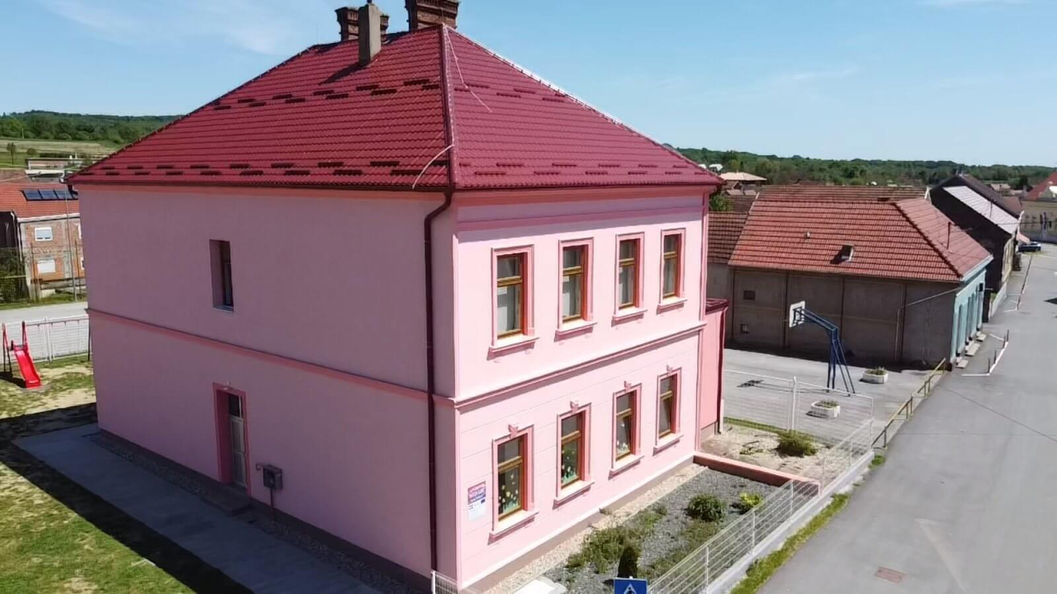

**Program 1013 Osnovna i srednja škola – 32.270,00 eura**

Za sufinanciranje školskog prijevoza planirano je 8.000,00 eura, za sufinanciranje školskih knjiga planirano je 6.700,00 eura, za stipendije i školarine planirano je 16.500,00 eura, za održavanje susreta mladih pjesnika Slavonije i Baranje planirano je 1.070,00 eura.

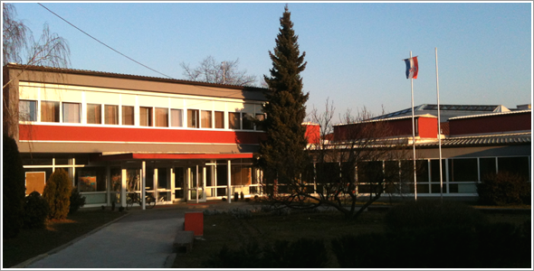

**Program 1014 Socijalna zaštita – 62.447,07 eura**

Za poticanje nataliteta – oprema za novorođenčad planirano je 13.000,00 eura, za pomoć osobama slabog imovinskog stanja planirano je 2.000,00 eura, za socijalnu pomoć preko crvenog križa planirano je 7.575,07 eura, za prigodne darove mještanima Općine planirano je 6.636,00 eura, za sufinanciranje mladih obitelji planirano je 26.600,00 eura, za sufinanciranje poštanskih usluga planirano je 6.636,00 eura.

**Program 1015 Rekonstrukcija Potočne ulice – 70.000,00 eura**

Za nastavak izgradnje pješačke staze u Potočnoj ulici planirano je 70.000,00 eura.

**Program 1020 Očuvanje i zaštita okoliša – 5.309,00 eura**

Za održivo gospodarenje otpadom planirano je 5.309,00 eura.